河 北 工 业 大 学

毕业设计说明书

作 者： 谷孝田  学 号：131149

学 院：化工学院

系(专业)： 过程装备与控制工程

题 目： 烧结烟灰提取氯化钾项目

蒸发工艺及设备设计

指导者： 刘燕 副教授

评阅者：

2017 年 5 月30日

毕业设计（论文）中文摘要

|  |
| --- |
| **烧结烟灰废水提取氯化钾项目蒸发工艺及设备设计**  **摘要：**  为了消除烧结烟灰排放的不良影响，并回收其中的钾、钠有价值的金属元素，工业上常用水来溶解这种烧结烟灰进行处理。本次设计是将烧结烟灰溶于水后的溶液，采用蒸发工艺蒸发水分，最终分别提取出氯化钾与氯化钠盐产品。利用MVR蒸发技术以节约生蒸汽，而且不会有废水排放。  本次设计对工艺流程进行设计，通过物料衡算以及热量衡算确定所需蒸汽量和换热面积。再进行所需设备的设计，包括尺寸结构、强度设计等。最后进行标准设备的选型，以及车间布置的设计。最后绘制出工艺流程图，PID图，设备装配图和部件图，以及设备布置图等施工图纸。  关键词：蒸发，废水处理，节能，机械压缩式热泵 |

毕业设计（论文）外文摘要

|  |
| --- |
| **Evaporation Process and Equipment Design of Extracting Potassium Chloride from Sintered Soot Wastewater**  **Abstract**  In order to eliminate the adverse effects of the sintered soot emissions, and the recovery of potassium, sodium valuable metal elements, the industry commonly used to dissolve this sintered soot for treatment.In order to eliminate the adverse effects of sintered soot emissions, and the recovery of potassium, sodium valuable metal elements, the industry commonly used to dissolve this sintered soot for treatment. This design dissolved the sintered soot in water ,and then evaporated the water of the solution, and extracted the potassium chloride and sodium chloride products finally. The use of MVR evaporation technology to save raw steam, and there will be no waste water discharge.  The project has designed a process to determine the amount of steam and heat transfer required by material balance and heat balance.Then designed the required equipment, including size structure, strength check and so on. And then done the selection of standard equipment, as well as the layout of the workshop design. Finally I have drawn construction drawings,including the process flow chart, PID chart, equipment assembly chart and its parts chart, and equipment layout chart.  Keywords:evaporation,wastewater treatment,energy saving,MVR |

**目 录**

1 引言 1

1.1 废水处理方法的选择 1

1.2 蒸发操作方法的选用 2

1.3 蒸发器的选择 4

2 工艺流程的设计 4

2.1 设计条件及分析 4

2.2 工艺流程的设计 5

3 工艺计算 6

3.1 物料衡算 6

3.2 热量衡算 7

3.3 传热面积计算 10

4 蒸发器加热室设计 11

4.1 结构设计 11

4.2 强度设计 12

4.3 封头的选取 13

4.4 水压试验 15

4.5 折流板设计 16

4.6 拉杆设计 17

4.7 液面计的选取 18

4.8 接管计算 19

4.9 料液循环口 20

4.10 开孔补强计算 20

4.11 支座的选取 21

5 蒸发器分离室的设计 23

5.1 结构设计 23

5.2 强度设计 24

5.3 封头的选取 25

5.4 水压试验 27

5.5 人孔的选取 28

5.6 视镜的选取 28

5.7 接管计算 28

5.8 开孔补强计算 30

5.9 支座的选取 31

6 冷凝水罐的设计 32

6.1 结构设计 32

6.2 强度设计 32

6.3 封头选取 33

6.4 水压试验 34

6.5 接管计算 34

6.5 支座的选取 34

7 标准设备的选型 35

7.1 预热器 35

7.2 压缩机的选型 36

7.3 泵的选型 36

结 论 40

参考文献 41

致 谢 43

附表1 工艺设备表 44

附表2 管口表 46

**1 引言**

钢铁等冶金企业行业之中烧结烟尘的排放不仅有害于环境，而且因其中钾、钠含量高，易导致炉壁腐蚀。且由于其中含有8%～40%的水溶性卤化物，若随水渗入土地中容易损害土地环境。此外，烧结产生的灰渣中含有丰富的高价值的氯化钾以及其他有价值的元素，故工业上常将这些烟尘溶于水形成溶液生产氯化钾等有价值的盐，这样不仅补充了我国钾资源的短缺，而且还实现了烧结烟尘的无害化处理和零排放。本次课题设计为钢铁企业烧结工序产生的以电除尘灰为原料提取氯化钾工艺方案中的蒸发浓缩结晶工序部分。

**1.1 废水处理方法的选择**

由于这种溶液废水属于可溶性难降解一类，因此常用的物理处理法有过滤法、重力沉淀法和气浮法，虽然这几种方法工艺较为简单，管理也比较方便，但并不适用。查阅有关文献得知，对于此类易溶性废水的处理工艺采用的主要物理化学方法有：离子交换法、萃取法、膜分离法、吸附法和蒸发法等[1][2]。几种方法的对比情况总结如表1-1所示。

表1-1 废水处理方法对比

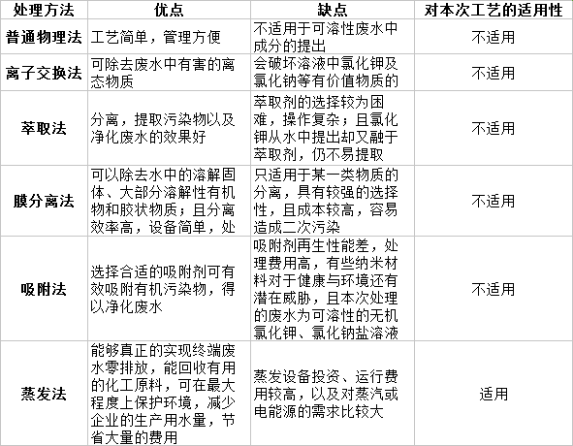

故由表格中的总结可知，蒸发法最适合于本项目。

**1.2 蒸发操作方法的选用**

1.2.1 单效蒸发

单效蒸发是最基本的蒸发方法，即在蒸发器中将原料液加热令其中的水分汽化，气液分离后，将产生的二次蒸汽排出蒸发器后排空或冷凝，不利用其冷凝热。

蒸发操作可以在减压、常压、加压的条件下进行，其中以单效真空蒸发最为常用。真空蒸发具有的优点有：所需传热面积小；适合处理具有热敏性质的物料；可以采用乏汽或低压蒸汽作为加热介质；操作温度可适当调低，使得对材料的腐蚀以及热损失都较小。但也具有使得溶液沸腾温度较低，粘度变大，且需要减压装置，较为耗能的缺点。

1.2.2 多效蒸发

多效蒸发是将两个及两个以上的蒸发器连接在一起，在压力最高的第一效蒸发器中加入新鲜的生蒸汽，其中产生的二次蒸汽通入第二效作为加热蒸汽，即后面一效的蒸发室充当了前一效所产生二次蒸汽的冷凝室（其中后面一效的溶液沸点和操作压力都比前一效的低），只有最后一效的二次蒸汽才会用其他介质去冷凝。因蒸发需要大量的水分，为减少用于加热的蒸汽的消耗量以及减少冷却水的消耗量，可采用多效蒸发。各效蒸汽消耗量对比如表1-2所示。

表1-2 多效蒸发能耗对比

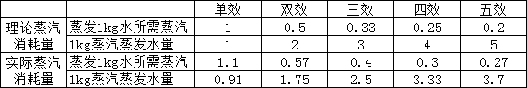

由表1-2可知蒸发器数量越多，能够节约下来的蒸气就越多，但却并不是效数越多就越好，多效蒸发的效数是受制于经济与技术的。由多效与单效对比可知，蒸发的总量相同时，所需蒸汽量减少，操作费用降低，但效数越多，设备费也就用越高，而且随着效数的增加，所节约的生蒸气量越来越少，所以不能无限制地增加效数，最合适的效数应是设备费用和操作费用总和最小的情况[3]。

1.2.3 机械蒸汽再压缩技术（MVR技术）

MVR技术是在多效蒸发技术和蒸汽喷射压缩技术之后所研究出来的第三代节能蒸发技术,目前对于废水的处理问题上MVR技术已经取得了显著效[4]。

蒸发所产生的二次蒸汽量虽与加热用的生蒸汽量相差无几，但其压力，温度都比生蒸汽的低一些。MVR技术是将由蒸发器内产生的二次蒸汽用压缩机进行再压缩，使得其温度、压力、热焓值上升，来代替新鲜蒸汽作为蒸发系统的热源[5]，使二次蒸汽的潜热能够被循环利用，减少蒸发过程中对外界的能源需求，避免了将二次蒸汽冷凝排出而造成的能源浪费，同时还省去了冷凝系统简化了设备流程，使操作大为简化。其大致原理图如图1-1。

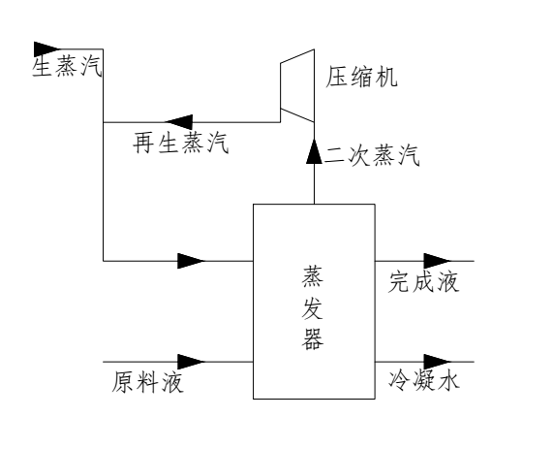

图1-1 MVR技术简易原理图

1.2.4 MVR技术与多效蒸发的比较

因本次课题所需要处理的废水中含有氯化钾以及氯化钠两种溶剂，因此至少要选择二效蒸发。MVR技术与传统多效蒸发的能耗对比如表1-3所示。

表1-3 多效蒸发与MVR技术能耗对比

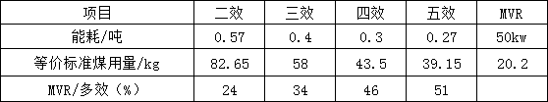

其中计算按照：1kw·h电的等价热量=燃烧0.404kg标准煤所产生的热量

1kg饱和蒸汽的热量=燃烧0.145kg标准煤所产生的热量

从表1-3中的数据我们可以清晰看出MVR技术相比于传统蒸发工艺能够节约很多能量。其中与双效蒸发比较平均节能76%，与三效蒸发比较平均节能66%，与四效蒸发比较平均节能54%，与五效蒸发比较平均节能49%[5]。

综上分析，本此课题设计选用二效蒸发并应用MVR蒸发技术。

**1.3 蒸发器的选择**

蒸发设备的种类多种多样，蒸发操作中根据料液流体之间接触方式不同，将蒸发器分为两大类，即直接加热式蒸发器和间接加热式蒸发器。其中间接加热式蒸发器应用最多，主要由加热室和分离室组成。按加热室的整体结构以及操作时料液的流动情况，又可将常用的间接加热式蒸发器分为两大类，即循环型（非膜式）和单程型（膜式）[6]，这两类又可分为很多结构形式不同的蒸发器。各类型蒸发器的适用范围以及性能比较如表1-4所示。

表1-4

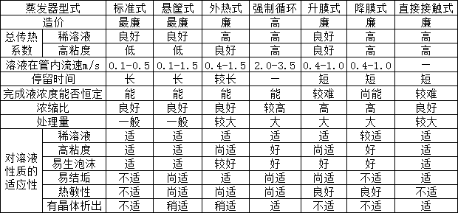

由表1-4中的对比以及物料特性可知：最适合于本次工艺的是强制循环式蒸发器和外热式蒸发器，虽然外热式蒸发器除造价低于强制循环式，其他方面均不如强制循环式好，但对于本次物料的特性来讲外热式的已经足够达到所需效果，而且强制循环式蒸发器制作起来比较复杂，造价也比较高，所以选用外热式蒸发器，但仍需料液循环泵来增大物料的循环速率来提高传热效果。因此可以选用用外热式强制循环蒸发器[7]。

**2 工艺流程的设计**

**2.1 设计条件及分析**

处理量；

原料液中含有*KCl* 20%（质量浓度），*NaCl* 5%（质量浓度）；

进料温度45℃；

冷却水温度28-42 ℃；

年工作时间小时；

采用MVR多效蒸发工艺；

分别得到氯化钾及氯化钠产品。

因要处理的废水可看成含有氯化钾，氯化钠两种溶质的溶液，其中氯化钾的溶解度受到温度的影响变化较大，氯化钠的溶解度受到温度的影响变化较小，所以可以采用二效顺流蒸发，第一效用于结晶氯化钾，第二效用于结晶氯化钠，这样不仅能分别将氯化钾与氯化钠分开，同时还节约了能源。因蒸发所需能量较大，为了更加节约能源，可以采用MVR技术，并同时应用减压蒸发。

**2.2 工艺流程的设计**

通过对设计条件的分析，设计流程大致如图2-1所示。

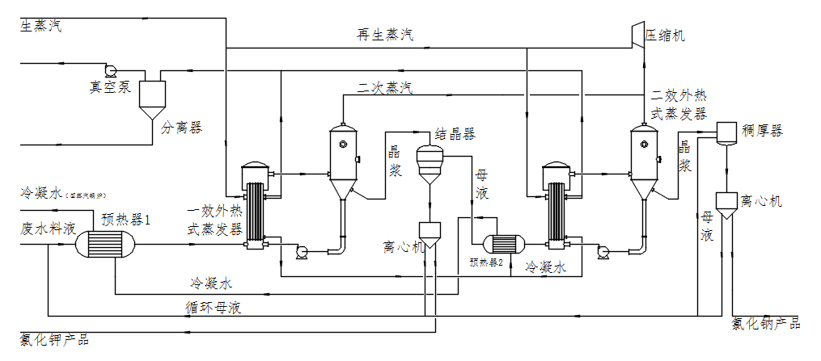

图2-1 简易工艺流程图

主物流部分：原料液经预热器预热后通入一效蒸发器中，此时因氯化钾溶解度受温度影响较大，故蒸出晶浆后通入结晶器中可将氯化钾结晶而出，再经离心机分离出湿的氯化钾产品去干燥包装为最终产品。由结晶器中分离出的剩余母液通入二效蒸发器中，此时溶液中剩余氯化钠以及少量氯化钾，经二效蒸发器蒸出晶浆后利用稠厚器增稠，再送入离心机分离出氯化钠产品，分离出的母液与稠厚器分离出的母液混合后通入循环母液管路中，再混入一效结晶分离后的母液与最初原料液混合后进行料液循环。

蒸汽部分：开车时，先将生蒸汽通入到一效蒸发器中，使蒸发系统正常工作后，由一效蒸发器顶部排出的二次蒸汽与二效蒸发器顶部排出的二次蒸汽混合通入压缩机压缩，压缩后的蒸汽作为两个蒸发器的热源，以此形成蒸汽的循环利用。但每个周期仍需补充一定量的生蒸汽，保证热量足够。

冷凝水部分：同时一效蒸汽的冷凝水与二效冷凝水混合后先去预热二效进口的料液，然后再返回作为预热原料的热源。

**3 工艺计算**

**3.1 物料衡算**

因物料为混盐，而且要对两种盐进行分离，因此利用两种盐在水中的溶解度不同而绘制的三元水盐体系相图进行物料衡算，借助《水盐体系相图及其应用》[8]中体系的溶解数据表可绘制出如图3-1所示的相图。

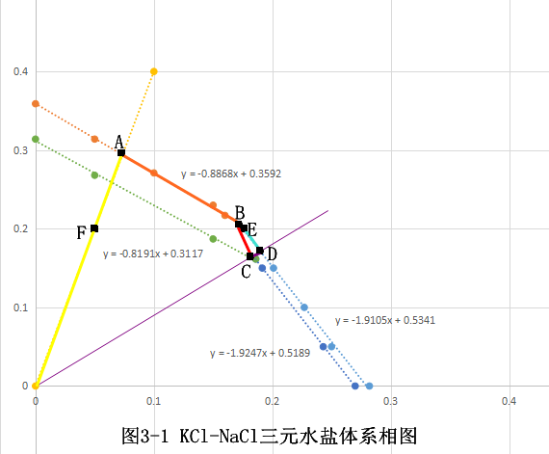

由图3-1可知：

100℃时，*x*在(0，0.1798)范围内，可将曲线拟合成

*x*在(0.1798，0.2796)范围内，可将曲线拟合成

组成方程组解得共饱点为（0.1798，0.1906）

60℃时，*x*在(0，0.186)范围内，可将曲线拟合成

*x*在(0.186，0.2696)范围内，可将曲线拟合成

组成方程组解得共饱点为（0.186，0.1615）

如图3-1所示，物料先在一效蒸发器中100度下，从进料点F蒸发水分到达饱和点A，然后继续蒸发至近饱点B，此过程中会有氯化钾析出。一效出料进入结晶器中冷却到60度至点C，进行结晶，此时也会有氯化钾析出。然后进入离心机分离出氯化钾产品，剩余料液进入二效蒸发器继续蒸发水分至饱和点D，最后蒸发到共饱点E结束，这一过程中会有氯化钠晶体析出，可用离心机进行分离。

根据图3-1以及上述分析可由质量守恒计算各效工艺阶段所需的具体物料数据，如表3-1所示。

表3-1 各效工艺阶段所需的物料数据

|  |  |  |  |  |  |  |  |  |  |  |
| --- | --- | --- | --- | --- | --- | --- | --- | --- | --- | --- |
|  | 氯化钾 | | | 氯化钠 | | | 蒸水量W(kg) | 剩余水量(kg) | 总量(kg) | 温度 |
| 浓度 | 含量(kg) | 析出量(kg) | 浓度 | 含量(kg) | 析出量(kg) |
| 进料F:5000kg/h | 0.2 | 1000 | 0 | 0.05 | 250 | 0 | 0 | 0 | 5000 | 100 |
| 一效饱和点A | 0.294 | 1000 | 0 | 0.0735 | 250 | 0 | 1589.64 | 2160.36 | 3410.36 | 100 |
| 一效近饱点B | 0.1908 | 265.74 | 734.26 | 0.1795 | 250 | 0 | 2017.60 | 877.02 | 1392.76 | 100 |
| 结晶冷却至点C(60度时共饱点) | 0.1615 | 217.07 | 48.67 | 0.186 | 250 | 0 | 0 | 877.02 | 1344.09 | 60 |
| 二效饱和点D | 0.1669 | 217.07 | 0 | 0.1922 | 250 | 0 | 43.36 | 833.66 | 1300.73 | 100 |
| 二效共饱点E | 0.1906 | 217.07 | 0 | 0.1798 | 204.77 | 45.23 | 116.62 | 717.04 | 1138.88 | 100 |

由上表中计算数据可知，每一循环周期：

一效蒸水量，

并析出氯化钾734.26+48.67=782.93*kg*

二效蒸水量，

并析出氯化钠45.23*kg*

**3.2 热量衡算**

3.2.1 蒸汽及溶液温度的确定

3.2.1.1 液柱静压力



式中 

——液柱高度，可取1/3至2/3的换热管长度；

——溶液密度；

查阅《化学化工物性数据手册》[9]

得一效溶液密度为，二效溶液密度为

液柱高度取

故两效液柱静压力分别为：

==10.64kpa ==10.76kpa

3.2.1.2 由液柱静压力引起的温差损失[10]



式中 ——二次蒸汽压力下溶液饱和温度

——压力下溶液饱和温度

故计算结果分别为：





3.2.1.3 温差损失

因两效都是将溶液加热到100度进行蒸发，但浓度稍有差别，故查阅《无机盐工业手册》[11]得到该溶液在一效蒸发时沸点升高值为℃，在二效蒸发时沸点升高值为℃

故温差损失计算结果为：





3.2.1.4 蒸汽及溶液的温度和压强

本项目设计中二次蒸汽出口温度即压缩机入口温度为92℃，取其出口温度为110℃，即选择温升为18度的压缩机。

故加热蒸汽饱和温度为110℃，对应饱和压强为143.31*kPa*

二次蒸汽饱和温度为92℃，对应饱和压强为76*kPa*

蒸发室内蒸发温度为100℃，压强为101.3*kPa*[12]

排出液温度：一效101.32℃，二效101.16℃

排出气温度：一效92℃，二效92℃

3.2.2 加热蒸汽量的计算[13]

3.2.2.1 一效蒸汽量

蒸发系数：

式中 ——加热蒸汽汽化热

——二次蒸汽蒸汽汽化热

自蒸发系数：

式中 ——进料温度

——一效出料温度

——二次蒸汽蒸汽汽化热

热利用系数：



故可计算一效所需蒸汽量：



式中 ——所需蒸汽量

——进料量

——溶液比热，查得

则

一效蒸发主要物流信息如图3-2所示

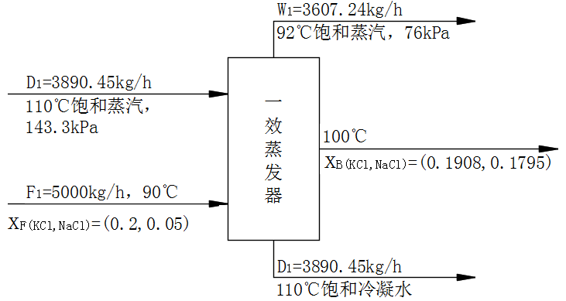

图3-2 一效蒸发主要物流信息

3.2.2.2 二效蒸汽量

蒸发系数：

自蒸发系数：

热利用系数：



查得溶液比热

解得所需蒸汽量：



二效蒸发主要物流信息如图3-3所示

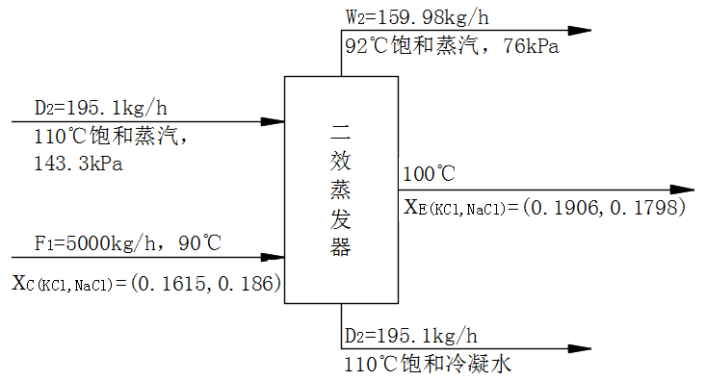

图3-3 二效蒸发主要物流信息

3.2.2.3 补充蒸汽量

每一循环周期所需总蒸汽量：



每一循环周期两效的蒸水量为：



故每一循环周期所需补充蒸汽量为：



**3.3 传热面积计算**

有效传热温差为：



因选用的是强制循环式蒸发器，故传热系数可取

 

110℃时，饱和蒸汽的汽化潜热为

故两效的传热面积分别为：



考虑实际，取一效传热面积安全系数1.2

，取圆整为

取二效传热面积安全系数1.8

，取圆整为

**4 蒸发器加热室设计**

**4.1 结构设计**[14]

4.1.1 一效加热室

因加热室换热面积为280*m*2，故选取换热管规格为Φ38×2，换热管长取6*m*。

则换热管数为：，取整为392根

管束中心线上管数：，取整为22根

查得外径为38*mm*的换热管，其管束中心距为48*mm*

管束中心线上最外层的管子中心到壳体内壁的距离b’，由于

故取

加热室筒体内径：

，取圆整为1200*mm*

采用正三角形布管型式，利用布管软件计算得到最多布管数为511根，故取实际布管数为410根。

其他参数：布管限定圆直径为1184*mm*；

最小管板厚度，取为35*mm*；

换热管外伸长度为4*mm*

4.1.2 二效加热室

因加热室换热面积为25*m*2，故选取换热管规格为Φ32×2，换热管长取4.5*m*。

则换热管数为：，取整为56根

管束中心线上管数：，取整为9根

查得外径为32*mm*的换热管，其管束中心距为40*mm*

管束中心线上最外层的管子中心到壳体内壁的距离b’，由于

故取

加热室筒体内径：

，取圆整为450*mm*

采用正三角形布管型式，利用布管软件计算得到最多布管数为91根，故取实际布管数为74根。

其他参数：布管限定圆直径为434*mm*；

最小管板厚度，取为32*mm*；

换热管外伸长度取3*mm*

**4.2 强度设计**[15]

4.2.1 材料选择

因所处理的料液中含有，所以必须采用钛或钛合金材料，且所有与料液接触部分都要采用钛材，综合考虑选用TA2钛合金即可。又因为钛材料不能与钢材焊接这一特性，故所有附件部分也都要采用TA2材料。

4.2.2 一效加热室

查得110℃下的饱和蒸汽压强为0.043*MPa*（表压），且设计压力可取工作压力的1.05~1.1倍，则设计压力，取整为0.05*Mpa*

查阅钛制焊接容器[16]

可知：A类焊接方式采用单面焊相当于双面焊的全融透焊接型式，且射线

探伤为20%的无损检测时，其焊接接头系数为

B类焊接方式采用单面焊，无法无损检测，其焊接接头系数为

TA2在110℃许用应力为

其钛板厚度负偏差，腐蚀裕量为

因此厚度附加量

由以上数据，可求筒体计算厚度



但查阅GB151可知，公称直径为DN1000至DN1500的筒体最小厚度为8mm，故可取筒体名义厚度，则有效厚度

4.2.3 二效加热室

查得110℃下的饱和蒸汽压强为0.043*MPa*（表压），且设计压力可取工作压力的1.05~1.1倍，则设计压力，取整为0.05*Mpa*

查阅钛制焊接容器

可知：A类焊接方式采用单面焊相当于双面焊的全融透焊接型式，且射线

探伤为20%的无损检测时，其焊接接头系数为

B类焊接方式采用单面焊，无法无损检测，其焊接接头系数为

TA2在110℃许用应力为

其钛板厚度负偏差，腐蚀裕量为

因此厚度附加量

由以上数据，可求筒体计算厚度



但查阅GB151可知，公称直径为DN400至DN700的筒体最小厚度为5*mm*，故可取筒体名义厚度，则有效厚度为

**4.3 封头的选取**

4.3.1 两效封头初步选取[16]

因封头属于管程，其压力等于管程压力0.076*MPa*（绝压），为负压，所以要按外压进行设计计算。则设计压力为最大内外压差的1.25倍，或0.1*MPa*之中的较小值，但一般真空容器设计按绝对真空算，因此取设计压力为0.1*MPa*。

因此，一效封头计算厚度：



二效封头计算厚度：



故可以根据筒体壁厚，选取壁厚与筒体相同的CHB型大端折边锥形封头

一效封头厚度为10*mm*；二效封头厚度为6*mm*

两效封头规格尺寸[17]如表5-1所示

表5-1

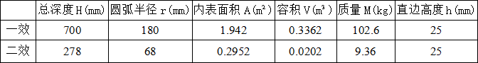

注：因标准中为钢制封头，故其中封头质量取标准中钢制封头质量的0.6倍

(下同)

4.3.2 一效封头的校核











，＞20

查取*A*=0.003，进而查得*E*=107*Gpa*，*B*=110*Mpa*

则许用外压力

故封头厚度及选型合格。

4.3.3 二效封头的校核











，＞20

查取*A*=0.006，进而查得*E*=107*Gpa*，*B*=120*Mpa*

则许用外压力

故封头厚度及选型合格。

**4.4 水压试验**[14]

4.4.1 一效加热室

4.4.1.1壳程试压

因为壳程为内压容器，则其水压试验的试验压力为



式中 *Pc*——设计压力；

——设计温度下材料的许用应力；

——实验温度下材料的许用应力，取最大，令其值等于

壳体应力计算：



因圆筒材料在实验温度下的规定残余伸长应力

故，所以加热室壳程强度合格。

4.4.1.2 管程试压

因为管程为压力0.076*MPa*（绝压），为负压，所以按外压进行水压试验

其水压试验压力为

壳体应力计算

故，所以加热室管程强度合格。

4.4.2 二效加热室

4.4.2.1壳程试压

因为壳程为内压容器，则其水压试验的试验压力为



壳体应力计算：



故，所以加热室壳程强度合格。

4.4.2.2 管程试压

因为管程为压力0.076*MPa*（绝压），为负压，所以按外压进行水压试验

其水压试验压力为

壳体应力计算

故，所以加热室管程强度合格。

**4.5 折流板设计**

查阅GB151可知，折流板间距可取

则一效加热室可取折流板间距

因为其筒体直径为DN1200，换热管长LN6000

换热管无跨距支撑距离为，故由表4-2可知，能取整流板最小厚度为16*mm*，实际取折流板厚为20*mm*

二效加热室可取折流板间距

因为其筒体直径为DN450，换热管长LN4500

换热管无跨距支撑距离为，故由表4-2可知，能取整流板最小厚度为6*mm*，实际取折流板厚为10*mm*。

表4-2 折流板厚度

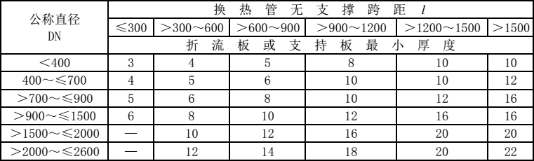

所需的折流板数量(块)

(块)

又由表4-3可知：一效折流板名义外径为DN-6，即1194*mm*

二效折流板名义外径为DN-3.5，即446.5*mm*

表4-3 折流板名义外径

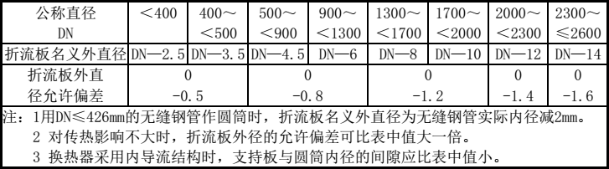

折流板型式选用单弓形即可，其缺口高度可取

故一效折流板缺口高度为

二效折流板缺口高度为

综上，折流板数据总结如表4-4所示

表4-4 折流板数据 单位：*mm*

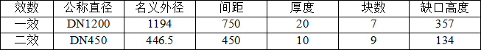

**4.6 拉杆设计**

查阅GB151，由表4-5以及表4-6可选取拉杆

表4-5 拉杆直径

拉杆直径

表4-6 拉杆数量

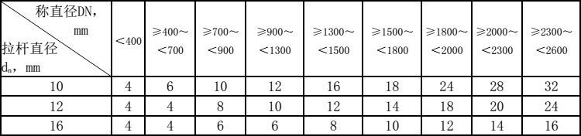

4.6.1 一效

因换热管外径为38*mm*，故拉杆直径为16*mm*

因筒径为DN=1200*mm*，故拉杆数量为6根

则换热管根数为410-6=404＞392，符合要求。

4.6.2 二效

因换热管外径为32*mm*，故拉杆直径为12*mm*

因筒径为DN=450*mm*，故拉杆数量为4根

则换热管根数为74-4=70＞56，符合要求。

**4.7 液面计的选取**

为能观察到冷凝水液面高度，要在加热室底部最后一块折流板下设置液面计[18]。

4.7.1 一效

因每块折流板之间的间距为750*mm*，且压力不大，所以选择公称长度为600*mm*的玻璃管液面计即可，其透光长度为445*mm*。采用A型突面法兰连接，不锈钢材料，并设置保温型。

其标记为：

4.7.2 二效

因每块折流板之间的间距为450*mm*，且压力不大，所以选择公称长度为500*mm*的玻璃管液面计即可，其透光长度为345*mm*。采用A型突面法兰连接，不锈钢材料，并设置保温型。

其标记为：

**4.8 接管计算**

4.8.1一效加热室接管

4.8.1.1 加热蒸汽入口

，取流速，密度



选择TA2合金管[19][20]：DN250，尺寸为Φ273×7

选用对焊环松套管法兰[21] HG/T 20592 PJ/RJ 250(B)-6 RF Q235-B/TA2

4.8.1.2 冷凝水出口

，取流速，密度



选择TA2合金管：DN40，尺寸为Φ45×4

选用对焊环松套管法兰 HG/T 20592 PJ/RJ 40(B)-6 RF Q235-B/TA2

4.8.2 二效加热室接管

4.8.2.1 加热蒸汽入口

，取流速，密度



选择TA2合金管：DN65，尺寸为Φ76×5

选用对焊环松套管法兰 HG/T 20592 PJ/RJ 65(B)-6 RF Q235-B/TA2

4.8.2.2 冷凝水出口

，取流速，密度



选择TA2合金管：DN10，尺寸为Φ14×2

选用对焊环松套管法兰 HG/T 20592 PJ/RJ 10(B)-6 RF Q235-B/TA2

**4.9 料液循环口**

4.9.1 一效

取料液循环口截面积为料液流通面积的0.8倍，即

则

选择TA2合金管：DN630，尺寸为Φ630×10

选用对焊环松套管法兰 HG/T 20592 PJ/RJ 630(B)-6 RF Q235-B/TA2

4.9.2 二效

取料液循环口截面积为料液流通面积的0.8倍，即

则

选择TA2合金管：DN200，尺寸为Φ219×6.5

选用对焊环松套管法兰 HG/T 20592 PJ/RJ 219(B)-6 RF Q235-B/TA2

**4.10 开孔补强计算**[22]

GB150.3中规定设计压力小于时，在壳体上开孔，两个相邻的孔中心距比两孔直径之和的两倍大，且接管公称外径小于等于89*mm*时，只要接管厚度满足表4-7的要求，就可以不另行补强。

表4-7 可不另行补强的最小壁厚

接管补强

综合上文中4.8与4.9部分可知仅一效加热蒸汽入口需进行判别补强计算。

4.10.1 加热室生蒸汽入口补强判别

开孔直径

因*Di*≤1500*mm*，且*d*≤*Di*/2，且*d*≤520*mm*

故满足等面积开孔补强法。

4.10.2 开孔所需补强面积

由上文中的计算可知，壳体计算厚度，名义厚度，有效厚度

接管名义厚度，有效厚度

接管与壳体材料相同，故强度削弱系数

故所需补强面积

4.10.3有效补强范围

有效宽度：



取较大值

外侧有效高度：

接管外伸长度200*mm*

取较小值

内侧有效高度：

接管内伸长度0*mm*

取较小值

4.10.4 有效补强面积

筒体多余金属面积



接管计算厚度

接管多余金属面积：



焊脚取6mm，故接管区焊缝面积

有效补强面积



因此开孔后无需补强。

**4.11 支座的选取**

采用耳式支座，实际安装4个支座，但是考虑支座安装形式和承重的影响，按3个支座计算。

查得TA2合金的密度，换热管等附件也都为TA2合金材料。

4.11.1 一效支座计算

加热室质量：



式中 

充满水的质量：



换热管质量：



其他附件质量：



加热室总质量：



单个支座承受的载荷：



故选用型耳式支座

4.11.2 二效支座计算

加热室质量：



充满水的质量：



换热管质量：



其他附件质量：



加热室总质量：



单个支座承受的载荷：



故选用型耳式支座

综合上文的计算结果，可由标准[23]中选出支座，两支座标准数据如表4-8所示

表4-8

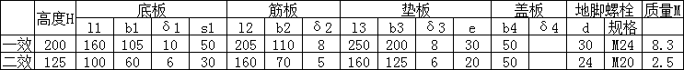

**5 蒸发器分离室的设计**

分离室也选用TA2合金材料，密度为

上封头选用标准椭圆封头EHA，下封头选用大端折边半锥角为45度角的锥形封头CHB

**5.1 结构设计**

5.1.1 一效分离室

分离室中92度蒸汽的密度为，料液密度

对于水溶液可取雾沫携带因子

计算蒸汽平均上升气速



一效蒸水量

则分离室筒径

经圆整，取分离室公称直径为*DN*1900

因圆筒高度可取，故取

5.1.2 二效分离室

分离室中92度蒸汽的密度为，料液密度

对于水溶液可取雾沫携带因子

计算蒸汽平均上升气速



一效蒸水量

则分离室筒径

经圆整，取分离室公称直径为DN400

因圆筒高度可取，故取

**5.2 强度设计**

分离室内压强为（绝压），故表压为，为负压，所以要按外压设计。则设计压力*Pc*可取最大内外压差的1.25倍，或0.1*MPa*两个数之中的较小值，但一般真空容器设计按绝对真空计算，因此取设计压力为0.1*MPa*。

5.2.1 一效筒体壁厚

假设筒体的名义厚度为

则其厚度附加量

使得筒体有效厚度为

且筒体外径

分离室上封头的曲边深度

直边长度，筒体高度

筒体计算长度

所以，

查询外压应变系数*A*曲线可得，*A*=0.0003

再由*A*查询TA2外压应力系数*B*曲线，得其弹性模量*E*=107*Gpa*，*B*=23*Mpa*

则许用外压力

故假设的名义厚度可取 。

5.2.2 二效筒体壁厚

假设筒体的名义厚度为

则其厚度附加量

使得筒体有效厚度为

且筒体外径

分离室上封头的曲边深度

直边长度，筒体高度

筒体计算长度

所以，

查询外压应变系数*A*曲线可得，A=0.0012

再由*A*查询TA2外压应力系数*B*曲线，得其弹性模量*E*=107Gpa，*B*=50Mpa

则许用外压力＞设计压力

故假设的名义厚度可取。

**5.3 封头的选取**

5.3.1 上封头的设计

5.3.1.1 一效上封头

假设令封头厚度等于筒体厚度，取

则有效厚度

因采用EHA标准椭圆封头

则其当量圆半径

，查得

则许用外压力＞设计压力

故假设厚度合格。

5.3.1.2 二效上封头

假设令封头厚度等于筒体厚度，取

则有效厚度

因采用EHA标准椭圆封头

则其当量圆半径

，查得

则许用外压力＞设计压力

故假设厚度合格。

综上所述，可从标准中选取封头，封头标准数据如表5-1所示

表5-1

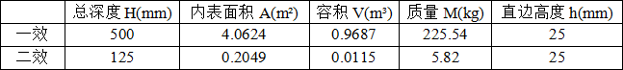

5.3.2 下封头的设计

先按筒体厚度假设两效下封头厚度，一效，二效

试选封头，其标准数据如表5-2所示

表5-2

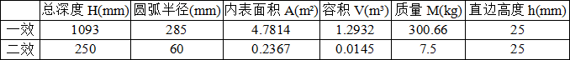

5.3.2.1 一效下封头校核











，＞20

查取*A*=0.0019，进而查得*E*=107*GPa*，*B*=100*MPa*

则许用外压力＞设计压力

故封头厚度及选型合格。

5.3.2.2 二效下封头校核











，＞20

查取*A*=0.0075，进而查得*E*=107*GPa*，*B*=103*MPa*

则许用外压力＞设计压力*Pc*=0.1*MPa*

故封头厚度及选型合格。

**5.4 水压试验**

5.4.1 一效分离室

试验压力

壳体应力计算： 

因，所以分离室强度合格。

5.4.2 二效分离室

试验压力

壳体应力计算： 

因，所以分离室强度合格。

**5.5 人孔的选取**

因分离室设计压力为

所以一效分离室选择公称压力为，公称直径为的回转盖板式平焊法兰人孔[24]即可。

二效分离室因筒径较小，故可选择公称压力为，公称直径为的回转盖板式平焊法兰手孔[25]。

与料液接触部分均用TA2材料。

**5.6 视镜的选取**

一效分离室选用四个 视镜

二效分离室选用两个 视镜[26]。

**5.7 接管计算**

5.7.1 一效分离室接管

5.7.1.1 原料液入口

，取流速

因45℃下，含KCl 20%的溶液密度为，

含NaCl 5%的溶液密度为，

故一效料液进口密度

故

选择TA2合金管：DN40，尺寸为Φ45×4

选用对焊环松套管法兰 HG/T 20592 PJ/RJ 40(B)-6 RF Q235-B/TA2

5.7.1.2 料液出口

，取流速

因45℃下，含KCl 19%的溶液密度为，

含NaCl 18%的溶液密度为，

故一效料液进口密度

故

选择TA2合金管：DN25，尺寸为Φ32×3.5

选用对焊环松套管法兰 HG/T 20592 PJ/RJ 20(B)-6 RF Q235-B/TA2

5.7.1.3 二次蒸汽出口

，取流速，密度



选择TA2合金管：DN350，尺寸为Φ377×8

选用对焊环松套管法兰 HG/T 20592 PJ/RJ 350(B)-6 RF Q235-B/TA2

5.7.2 二效分离室接管

5.7.2.1 原料液入口

，取流速

因45℃下，含KCl 16.2%的溶液密度为，

含NaCl 18.6%的溶液密度为，

故一效料液进口密度

故

选择TA2合金管：DN25，尺寸为Φ32×3.5

选用对焊环松套管法兰 HG/T 20592 PJ/RJ 25(B)-6 RF Q235-B/TA2

5.7.2.2 料液出口

，取流速

因45℃下，含KCl 19%的溶液密度为，

含NaCl 18%的溶液密度为，

故一效料液进口密度

故

选择TA2合金管：DN25，尺寸为Φ32×3.5

选用对焊环松套管法兰 HG/T 20592 PJ/RJ 25(B)-6 RF Q235-B/TA2

5.7.2.3 二次蒸汽出口

，取流速，密度



选择TA2合金管：DN80，尺寸为Φ89×5.5

选用对焊环松套管法兰 HG/T 20592 PJ/RJ 80(B)-6 RF Q235-BTA2

5.7.3 料液循环口

分离室料液循环口与加热室料液循环口相同，所选法兰也相同。

**5.8 开孔补强计算**

由上文中的接管大小与壁厚，可知需进行开孔补强判别计算的有一效二次蒸汽出口，人孔开口以及料液循环进口；二效二次蒸汽出口，人孔开口以及料液循环进口。下面以开孔最大的人孔开孔的补强计算为例。

5.8.1 开孔所需补强面积

由上文中的计算可知，壳体计算厚度



名义厚度，有效厚度

接管名义厚度，有效厚度

接管与壳体材料相同，故强度削弱系数

故所需补强面积

5.8.2 有效补强范围

开孔直径

有效宽度：



取较大值

外侧有效高度：

接管外伸长度

取较小值

内侧有效高度：

接管内伸长度

取较小值

5.8.3 有效补强面积

筒体多余金属面积：



接管计算厚度

接管多余金属面积：



焊脚取，故接管区焊缝面积

有效补强面积：

因此开孔后无需补强。

综上所述，其余接管的开孔也无需补强。

**5.9 支座的选取**

5.9.1 一效分离室支座

加热室质量：



式中 ——上封头质量 ——下封头质量

充满水的质量：



式中 ——上封头容积 ——下封头容积

其他附件质量：取总质量的0.05倍



加热室总质量：



单个支座承受的载荷：



故选用型耳式支座

5.9.2 二效分离室支座

加热室质量：



式中 ——上封头质量 ——下封头质量

充满水的质量：



式中 ——上封头容积 ——下封头容积

其他附件质量：取总质量的0.05倍



加热室总质量：



单个支座承受的载荷：



故选用型耳式支座

综合上文的计算结果，可由标准中选出支座，两支座标准数据如表5-3所示

表5-3

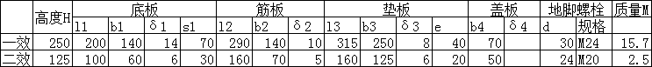

**6 冷凝水罐的设计**

**6.1 结构设计**

冷凝水量为

设在罐内停留15分钟，则所需冷凝水罐容积为



取筒高，所以由可得：

，取圆整为，取

**6.2 强度设计**

6.2.1 厚度计算

选用材料，其钢板厚度负偏差为

设备要使用十年，取其腐蚀裕量

冷凝水罐的最高工作压力为(表压)

则设计压力，取为

计算厚度

查阅GB150可知，DN1000的筒体最小壁厚为8*mm*

故取筒体名义厚度，有效厚度

6.2.2 强度校核

封头直边高度，曲边高度



外径

则，

查得，，

许用压力，因此厚度合格。

**6.3 封头选取**

选用EHA型标准椭圆封头

取其厚度等于筒体壁厚

故可从标准中选取封头，其标准数据如表6-1所示

表6-1

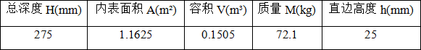

**6.4 水压试验**

因为冷凝水罐为内压容器，则其水压试验的试验压力为



壳体应力计算：

因采用单面焊相当于双面焊的全融透焊接，射线探伤20%，故

且材料在110*oC*下屈服强度

故，所以加热室壳程强度合格。

**6.5 接管计算**

冷凝水进、出口管径的确定：

流量

取流速，密度



选择*DN*40的无缝钢管，其尺寸为*Φ*45×4

选用板式平焊管法兰 HG/T 20592 PL 40(B)-6 RF

至此所有工艺接管计算完毕，管口数据表如文末附表1所示。

**6.6 支座的选取**

壳体采用材料，其密度

则壳体质量



式中 ——椭圆封头质量

充满水的质量：



其他附件质量：取总质量的0.05倍



加热室总质量：



单个支座承受的载荷：



故可选用支承式支座

**7 标准设备的选型**

**7.1 预热器**

7.1.1 预热器热量衡算

条件：两效所得蒸汽冷凝水混合后先预热要进入第二效的料液，再返回预

热原料液

二效预热器：料液量为，

料液进口温度为，出口温度

冷凝水进口温度，比热为

冷凝水量为

故预热原料所需热量为：



冷凝水温差为：

则，返回原料处预热原料。

一效原料：原料进料量为，原料比热

原料进口温度为，出口温度

冷凝水进口温度，冷凝水比热

冷凝水量仍为

故预热原料所需热量为：



冷凝水温差为：

则，故两效排出的蒸汽冷凝水足够用于加热原料与母液。

7.1.2 换热面积

对数传热温差：，

取传热系数，

传热面积：



因此，可由《换热器设计手册》[27]中选择标准固定管板式换热器，标准数据如7-1所示

表7-1

预热器2

**7.2 压缩机的选型**

经查阅文献可知，目前市场上的MVR蒸发器一般都会选用离心式或者罗茨式压缩机来进行二次蒸汽的压缩。

离心式压缩机处理量大，噪音低，但其能耗较高，温升较低，为8-10℃；

罗茨式压缩机处理量虽小，噪音较高，但其能耗低，且温升高，为15-25℃。

本次设计中二次蒸汽流量并不大，但溶液沸点升高较大，故所需压缩机温升较高。因此选用罗茨式压缩机较为合适。

**7.3 泵的选型**

本次设计中共有10个泵：

原料液进口泵，一效强制循环泵，一效出料泵，结晶循环泵，二效料液进口泵，二效强制循环泵，二效出料泵，冷凝水泵，母液循环泵，真空泵

由各泵流量的计算，选取合适的泵[28][29]，如表7-2所示：

7.3.1 清水以及类似清水性质的物流流量计算

原料液进口泵：

二效料液进口泵：

冷凝水泵：

母液循环泵：

由物料性质及温度可选择ISW系列卧式离心泵，数据由湖南长沙市君王泵业有限公司提供。

7.3.2 溶液中含有细微颗粒的物流流量计算

一效出料泵：

二效出料泵：

由物料性质及温度可选择CP为化工流程泵（特别适用于输送结晶或含有少量细微固体颗粒的溶液），数据由四川新达泵业有限公司提供。

7.3.3 料液循环泵的流量计算

7.3.3.1 一效循环量

因一效料液循环口直径为

且强制循环蒸发器料液循环速度为

所以循环量为

7.3.3.2 二效循环量

因一效料液循环口直径为

且强制循环蒸发器料液循环速度为

所以循环量为

由以上计算数据，可选用FJX型卧式轴流泵，数据由江苏江风氟合金泵阀制造有限公司提供。

7.3.4 真空泵排气量的计算

因系统中抽真空的气体来源包括料液中溶解的气体*G*1与漏进系统中的空气*G*3这两部分，料液中溶解的气体量很少，可忽略不记，故真空泵抽气量只有*G*3。

系统容积计算：一效加热室管程



一效分离室



二效容积太小，估算为2m3

所以系统总容积大小估计为18m3

系统真空度为

查询系统容积与空气泄漏量图可得最大空气泄漏量为

所以

计算真空泵的排气体积：



式中 *p*——真空泵吸入压力，*Pa*

*po*——常压，取

*t*——吸入状态温度，取为冷凝器出口温度，*oC*

**——空气密度

由以上计算数据可选择SZ为水环式真空泵，其数据由昆明水泵厂提供。

表7-2 泵的选型表

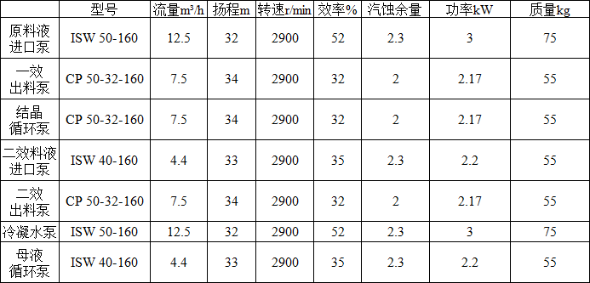

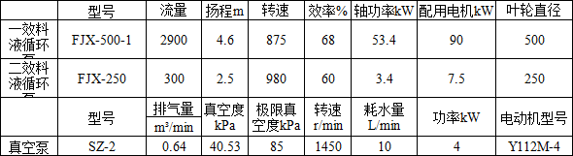

结 论

（1）通过对课题背景的分析，选择了最合适于本次设计项目的废水处理方法——蒸发法。

（2）然后通过查阅文献分析物料特性，得知要分离氯化钾与氯化钠的混盐，要利用两种盐溶液在不同温度下溶解度不同的性质，应用二效蒸发工艺，先分离出受温度影响较大的氯化钾，再蒸发出受温度影响较小的氯化钠。

（3）通过多效蒸发之间能耗的对比，以及多效蒸发与MVR技术能耗的对比，最终确定应用两效强制循环蒸发，并应用MVR技术，大大节约了能量消耗。

（4）通过物料衡算与热量衡算，得到每循环一周期，蒸发水分，析出氯化钾，析出氯化钠，所需蒸汽总量，一效蒸发器换热面积，二效换热面积

（5）通过结构与强度计算，得出主要设备的结构尺寸：

一效蒸发器加热室结构为，，换热管规格为，，410根；分离室结构为,，

二效蒸发器加热室结构为，，换热管规格为，，74根；分离室结构为,，

参考文献

[1]吕后鲁,刘德启. 工业废水处理技术综述[J]. 石油化工环境保护,2006,(04):15-19+67.

[2]丁春生,李达钱. 化工废水处理技术与发展[J]. 浙江工业大学学报,2005,(06):47-51.

[3]盖轲. 单效蒸发与多效蒸发的比较[J]. 固原师专学报,2000,(03):23-25.

[4]顾承真,闵兆升,洪厚胜.机械蒸汽再压缩蒸发系统的性能分析[J].化工进展,2014,(01):30-35.

[5]刘德亮. 机械蒸汽再压缩蒸发结晶系统性能研究[D].浙江工业大学,2013.

[6]夏清，陈常贵.化工原理（上册）.天津大学出版社，2007.1.

[7]刘志铭. 外加热式强制循环结晶蒸发器[J]. 轻金属,1984,(06):13-16.

[8]牛自得，程芳琴. 水盐体系相图及其应用[M]. 天津大学出版社，2002.5

[9]刘光启, 马连湘, 刘杰. 化学化工物性手册[M]. 北京:化学工业出版社, 2002.

[10]李春利, 王洪海, 王志英等. 化工原理（上册）[M]. 浙江:浙江大学出版社, 2014.

[11]周连江, 乐志强. 无机盐工业手册[M]. 北京:化学工业出版社, 1994.

[12]严家騄, 余晓福, 王永青. 水和水蒸气热力性质图表手册[M]. 北京:高等教育出版社, 2004.

[13]时均，汪家鼎，余国琮. 化学工程手册[M]. 北京:化学工业出版社，1996.

[14]GB151-2014, 热交换器[S].

[15]GB150-2011, 压力容器[S].

[16]JB-4745-2002,钛制焊接容器[S].

[17]JB/T4746-2002, 钢制压力容器用封头[S].

[18]HG 21592-1995，玻璃管液面计标准系列及技术要求(PN1.6)[S].

[19]GB/T17395-2008，无缝钢管外形、尺寸、重量及允许偏差[S].

[20]GB/T 3624-2010，钛及钛合金无缝管[S].

[21]HG/T20592-2009, 钢制管法兰（PN系列）[S].

[22]郑津洋, 董其伍, 桑芝富. 过程设备设计[M]. 北京:化学工业出版社, 2010.

[23]JB/T 4712.1～4712.4-2007，容器支座[S].

[24]HG/T21516-2014，回转盖板式平焊法兰人孔[S].

[25]HG/T21529-2014，回转盖板式平焊法兰手孔[S].

[26]NB/T47017-2011，压力容器视镜[S].

[27]钱颂文. 换热器设计手册[M]. 北京:化学工业出版社, 2002.

[28]关醒凡. 泵的理论与设计[M]. 北京:机械工业出版社, 1987.

[29]机械工业信息研究院产业与市场研究所. 泵产品供应目录[M]. 北京:机械工业出版社, 2000.

致 谢

本次毕业设计历时三个月，是大学生活中所做的耗时最长，工作量最大，同时也是最能锻炼我的能力的一次设计，感觉每天都过得特别充实。从开始着手的不知所措，到后来自己能独立解决一些问题，这都意味着很大的进步。在刘燕老师的悉心指导和大力支持下终于完成了设计项目，在这里要向刘老师表示我诚挚的谢意。  
 刘燕老师以其渊博的专业知识和敏锐的思维，丰富了我的知识，开阔了我的视野。每次去找老师答疑的时候，老师都会一一的耐心解答，也不会因为问的问题有些简单就加以责备，总是告诉我应该注意哪些问题，让我的设计更加完善。在本次设计过程中让我学到了许多关于蒸发工艺，蒸发设备的相关知识，融汇了大学四年所学的知识，尤其加深了对专业课程知识的理解，而且大大提高了我的制图能力。此外，刘燕老师严谨求实和一丝不苟的治学态度，也对我产生了深远的影响。让我在本次毕业设计中懂得了研究问题就要细致入微，不放过一点错误，还要大胆创新，拥有进取精神。老师真正做到了“传道授业解惑”，让我感到由衷的敬佩。  
 另外，我还要特别感谢裴程林师兄对我前期进行工艺流程设计以及计算时的指导，他为我完成这次设计提供了巨大的帮助。同时，感谢与杨昆同学和张亚琳同学在毕设教室的陪伴与鼓励每天一起学习，一起讨论问题，在三个月的共同奋斗与互帮互助下终于使我们的设计顺利完成了。最后，感谢各位专业老师和学院四年来的栽培。

附表1 工艺设备表

|  |  |  |  |  |  |  |  |  |  |  |  |  |  |  |  |
| --- | --- | --- | --- | --- | --- | --- | --- | --- | --- | --- | --- | --- | --- | --- | --- |
| 非标设备表 | | | | | | | | | | | | | | | |
| 序号 | 名称 | | 设备位号 | | 规格 | | | | | 材质 | | 台数 | | 备注 | |
| 1 | E0101 | | 一效 加热室 | | A=280㎡，DN1200mm，n=410，L=6m，换热管尺寸Φ38×2 | | | | | TA2 | | 1 | |  | |
| 2 | E0102 | | 一效 预热器 | | A=36.5㎡，DN600mm，n=245，L=2m，换热管尺寸Φ25×2 | | | | | TA2 | | 1 | |  | |
| 3 | E0103 | | 一效 分离室 | | DN1900mm，H=3800mm | | | | | TA2 | | 1 | |  | |
| 4 | E0104 | | 外冷器 | |  | | | | | TA2 | | 1 | |  | |
| 5 | E0105 | | 二效 预热器 | | A=4.4㎡，DN325mm，n=40，L=1.5m，换热管尺寸Φ25×2 | | | | | TA2 | | 1 | |  | |
| 6 | E0106 | | 二效 加热室 | | A=25㎡，DN450mm，n=74，L=4.5m，换热管尺寸Φ32×2 | | | | | TA2 | | 1 | |  | |
| 7 | E0107 | | 二效 分离室 | | DN400mm，H=800mm | | | | | TA2 | | 1 | |  | |
| 8 | V0101 | | 母液槽 | | DN800mm，H=1300mm | | | | | TA2 | | 1 | |  | |
| 9 | V0102 | | 冷凝水罐 | | DN1000mm，H=1600mm | | | | | 00Cr17Ni14Mo2 | | 1 | |  | |
| 10 | M0101 | | 结晶器 | |  | | | | | TA2 | | 1 | |  | |
| 11 | M0103 | | 稠厚器 | |  | | | | | TA2 | | 1 | |  | |
| 标准设备选型表 | | | | | | | | | | | | | | | |
| 序号 | 名称 | | | 位号 | | 型号 | 选定流量m³/h | | 选定扬程 m | | 材质 | | 台数 | | 功率 kW |
| 1 | 原料泵 | | | P0101A、B | | ISW 50-160 | 12.5 | | 32 | | 过流部件TA2 | | 2 | | 3 |
| 2 | 冷凝水 泵2 | | | P0102A、B | | ISW 50-160 | 12.5 | | 32 | | 过流部件TA2 | | 2 | | 3 |
| 3 | 一效料液循环泵 | | | P0103 | | FJX-500-1 | 2900 | | 4.6 | | 过流部件TA2 | | 1 | | 53.4 |
| 4 | 一效 出料泵 | | | P0104A、B | | CP 50-32-120 | 7.5 | | 34 | | 过流部件TA2 | | 2 | | 2.17 |
| 5 | 结晶器 循环泵 | | | P0105 | | CP 50-32-120 | 7.5 | | 34 | | 过流部件TA2 | | 2 | | 2.17 |
| 6 | 母液 循环泵 | | | P0106A、B | | ISW 40-160 | 4.4 | | 33 | | 过流部件TA2 | | 2 | | 2.2 |
| 7 | 二效 进料泵 | | | P0107A、B | | ISW 40-160 | 4.4 | | 33 | | 过流部件TA2 | | 2 | | 2.2 |
| 8 | 真空泵 | | | P0108 | | SZ-1 | 最大气量：0.64m³/min | | | | 过流部件TA2 | | 1 | | 4 |
| 9 | 冷凝水 泵1 | | | P0109A、B | | ISW 50-160 | 12.5 | | 32 | | 过流部件TA2 | | 2 | | 3 |
| 10 | 二效料液循环泵 | | | P0110 | | FJX-250 | 300 | | 2.5 | | 过流部件TA2 | | 1 | | 3.4 |
| 11 | 二效 出料泵 | | | P0111A、B | | CP 50-32-120 | 7.5 | | 34 | | 过流部件TA2 | | 2 | | 2.17 |
| 12 | 离心机1 | | | M0102 | |  |  | |  | |  | | 1 | |  |
| 13 | 离心机2 | | | M0104 | |  |  | |  | |  | | 1 | |  |
| 压缩机选型表 | | | | | | | | | | | | | | | |
| 位号 | | 进气温度 ℃ | | | | 出气温度 ℃ | | 温升 ℃ | | | 增压 kW | | 台数 | | |
| C0101 | | 92 | | | | 110 | | 18 | | | 67.41 | | 1 | | |

附表2 管口表

|  |  |  |  |  |
| --- | --- | --- | --- | --- |
| 接管名称 | | 公称规格MPa/mm | 尺寸mm | 法兰名称 |
| 一效  加热室 | 加热蒸汽入口 | PN0.6 DN250 | ø273×7 | HG/T20592 PJ/RJ 250(B)-6 RF Q235-B/TA2 |
| 冷凝水出口 | PN0.6 DN40 | ø45×4 | HG/T20592 PJ/RJ 40(B)-6 RF Q235-B/TA2 |
| 料液循环口 | PN0.6 DN600 | ø630×10 | HG/T20592 PJ/RJ 600(B)-6 RF Q235-B/TA2 |
| 一效  分离室 | 原料液进口 | PN0.6 DN40 | ø45×4 | HG/T20592 PJ/RJ 40(B)-6 RF Q235-B/TA2 |
| 料液出口 | PN0.6 DN25 | ø32×3.5 | HG/T20592 PJ/RJ 25(B)-6 RF Q235-B/TA2 |
| 二次蒸汽出口 | PN0.6 DN350 | ø356×8 | HG/T20592 PJ/RJ 350(B)-6 RF Q235-B/TA2 |
| 料液循环口 | PN0.6 DN600 | ø630×10 | HG/T20592 PJ/RJ 600(B)-6 RF Q235-B/TA2 |
| 二效  加热室 | 加热蒸汽入口 | PN0.6 DN65 | ø76×5 | HG/T20592 PJ/RJ 65(B)-6 RF Q235-B/TA2 |
| 冷凝水出口 | PN0.6 DN10 | ø17×2 | HG/T20592 PJ/RJ 10(B)-6 RF Q235-B/TA2 |
| 料液循环口 | PN0.6 DN200 | ø219×6.5 | HG/T20592 PJ/RJ 200(B)-6 RF Q235-B/TA2 |
| 二效  分离室 | 原料液进口 | PN0.6 DN25 | ø32×3.5 | HG/T20592 PJ/RJ 25(B)-6 RF Q235-B/TA2 |
| 料液出口 | PN0.6 DN25 | ø32×3.5 | HG/T20592 PJ/RJ 25(B)-6 RF Q235-B/TA2 |
| 二次蒸汽出口 | PN0.6 DN80 | ø89×5.5 | HG/T20592 PJ/RJ 80(B)-6 RF Q235-B/TA2 |
| 料液循环口 | PN0.6 DN200 | ø219×6.5 | HG/T20592 PJ/RJ 200(B)-6 RF Q235-B/TA2 |
| 冷凝水罐进出口 | | PN0.6 DN40 | ø45×4 | HG/T20592 PL 40(B)-6 RF |